МИНИСТЕРСТВО ОБРАЗОВАНИЯ, НАУКИ И МОЛОДЁЖИ
РЕСПУБЛИКИ КРЫМ
Государственного бюджетного образовательного
учреждения дополнительного образования Республики Крым
«ЭКОЛОГО-БИОЛОГИЧЕСКИЙ ЦЕНТР»
муниципального образования городской округ Симферополь Республики Крым
Всероссийский конкурс юных исследователей окружающей среды «Открытие 2030»

Номинация: «Зоология и экология
позвоночных животных»

ПИЩЕВАРЕНИЕ ЛОШАДЕЙ

Работу выполнила:
Куевда Ирина Николаевна,
учащаяся 8 класса
, Муниципального бюджетного общеобразовательного
учреждения «Симферопольская академическая гимназия»
муниципального образования городской округ Симферополь Республики Крым
Государственного бюджетного образовательного
учреждения дополнительного образования Республики Крым
«Эколого-биологический центр»

Научный руководитель:
Старчикова Светлана Алексеевна,
педагог УО «Биология и мы»
Государственного бюджетного образовательного
учреждения дополнительного образования Республики Крым
«Эколого-биологический центр»
Бродская Ольга Николаевна, заведующая отделом организационно-массовой и методической работы Государственного бюджетного образовательного
учреждения дополнительного образования Республики Крым
«Эколого-биологический центр

г. Симферополь – 2022
СОДЕРЖАНИЕ
Введение | 3
Методика исследований | 7
Результаты исследований и их анализ | 7
Выводы | 9
Заключение | 10
Список использованной литературы | 11
Словарь основных понятий | 12
Приложения | 13

ВВЕДЕНИЕ

Лошадь отличается от других сельскохозяйственных животных тем, что основной ее продукцией является мышечная работа. Это определяет особенности пищеварения, обмена веществ и специфику кормления [1].
Лошади принадлежат к непарнокопытным нежвачным животным с однокамерным желудком. У них великолепно развито обоняние, губы подвижны и чувствительны, хорошо отбирают из корма съедобные части, оставляя вредные и опасные. Лошадь поедает корм небыстро, тщательно разжевывает, глотает небольшими порциями по 15-20 г [2].
Слюну лошадь выделяет только во время приема пищи, при этом за сутки – до 40 л. Её основная роль – смачивание грубого корма, ферментация его, профилактика развития колик. При недостатке воды в организме выделение слюны у лошади уменьшается наполовину. Вместимость желудка у лошади от 6 до 15 л – примерно 10 % всего объема пищеварительного тракта. Желудок приспособлен к частому поступлению корма небольшими порциями. При скармливании, например, большого количества грубых кормов за одно кормление у лошади затрудняется дыхание и наступает потеря работоспособности. Корма заполняют желудок в порядке их поступления, перемешивания почти не происходит, кормовая масса переваривается послойно. При кормлении и поении лошади необходимо соблюдать строгую последовательность. Нельзя поить сразу после скармливания овса, так как вода по стенкам желудка стекает и увлекает за собой в двенадцатиперстную кишку часть содержимого, не подвергшегося достаточному перевариванию. У лошади отсутствует желчный пузырь, и процесс переваривания идет непрерывно. В сутки выделяется до 6 л желчи. Слепая кишка у взрослой лошади составляет 32-37 л и занимает до 40 % объема пищеварительного тракта. Слепая кишка — это «второй желудок», в котором пища остается длительное время, тут происходит основное расщепление клетчатки микрофлорой, она становится доступной действию ферментов. Длительность пребывания корма в пищеварительном тракте составляет 94-100 ч, из них в желудке — 6-12, в тонких кишках — 6-12, в слепой кишке — 24, в ободочной и других кишках — 48 ч [3].
Переваримость питательных веществ корма у лошадей зависит от аппетита, режима кормления и содержания, структуры рациона, физиологического состояния, выполняемой работы и др.
Нам было необходимо проверить справедливость гипотезы: пищеварение начинается в ротовой полости с качественной механической обработуки корма зубами[2,3].
Это определило тему нашего исследования «Пищеварение лошади».
Целью нашей работы является изучение пищеварения лошадей.
Для достижения цели были поставлены следующие задачи:
- Изучить литературные данные по теме исследования.
- Оценить функционирование пищеварительной системы лошадей.
- Провести анализ полученных данных.
Объект исследования: пищеварение лошадей.
Предмет исследования: пищеварительная система лошадей.
Актуальность работы: полноценная работа пищеварительной системы лошади является основой её здоровья.
Перспектива дальнейших исследований: изучить особенности пищеварения молодых и возрастных лошадей.
Правильная организация кормления лошадей является залогом их здоровья и работоспособности. Основная задача кормления – обеспечение организма лошади всеми необходимыми питательными веществами.
Если кормление не удовлетворяет потребности лошадей в питательных веществах, то у взрослых особей ухудшается телосложение, а у молодняка замедляется рост и развитие. Недостаток корма негативно влияет на все стороны жизни лошадей: качество семенной жидкости жеребцов-производителей, оплодотворяемость кобыл, развитие плода и жизнеспособность жеребят. С другой стороны, избыточное кормление также вредно[1, 5].
Организация нормированного кормления лошадей в составе полноценных и сбалансированных рационов позволяет вырастить здоровую и красивую лошадь, поддерживать её хорошее самочувствие. Рацион – суточный набор кормов и добавок, обеспечивающий организм лошади питательными и биологически активными веществами.
Рацион должен содержать разнообразные качественные корма и добавки с учётом породы животного, пола, массы, физиологического состояния, вкуса лошади, выполняемой нагрузки. Количество корма в составе рациона не должно оказывать вредного воздействия на организм лошади. Основную долю рациона должны составлять: трава, сено, овёс, пшеничные отруби, сочные корма, шрот, кормовые добавки, минеральные соли и витамины. При необходимости один корм заменяется другим, но питательность при этом страдать не должна[2].
При кормлении лошадей кормами низкого качества (нежелательно) количество кормовых добавок в рационе увеличивают, но злоупотреблять этим не стоит, поскольку такое кормление физиологически не оправдано, да и экономически не выгодно.
Составленный рацион проверяется по самочувствию, упитанности и работоспособности животного, жизнеспособности новорожденных, хорошему привесу подсосных жеребят, темпам роста молодняка, осеменению кобыл, качеству семенной жидкости производителей.
Режим кормления – это время, количество кормлений, распределение корма по времени суток, последовательность раздачи кормов, время поения и др. Кормление осуществляется 3-6 раз в сутки (в зависимости от категории лошадей) в строго определенные часы, это приводит к вырабатыванию условного рефлекса на время раздачи корма. Кроме того, кормить необходимо через равные интервалы времени небольшими порциями[1,3].
Для поддержания лошади в здоровом состоянии и хорошем настроении важно не только рациональное кормление, но и правильное поение. Для организации правильного поения следует знать потребность в воде, определить качество питьевой воды, придерживаться режима поения лошадей.
Потребность лошадей в воде зависти от многих факторов: возраста животного, кормов, климата, режима работы. Организм взрослой лошади состоит из воды на 60%, а жеребенка – на 70 – 80%. Поэтому растущие жеребята потребляют больше воды, чем взрослые лошади, которые в среднем выпивают 5– 10 л на 100 кг живой массы. Объём потребляемой воды также зависит от количества и состава сухого вещества кормов. В среднем за раз лошадь съедает 2–4 кг сухого корма, но если кормить животное только сеном, то на каждый килограмм потребляемого корма приходится примерно 3,5 литра воды, если сеном и овсом – 3 литра. При стойловом содержании лошади потребляет в сутки до 40 л. В зимнее время лошадь, кормление которой организуют в составе сено-овсяного рациона, выпивает в сутки при легкой работе 25–35 л воды, а при тяжелой – 40–50 л [2,4].
Климатические условия также влияют на количество потребляемой лошадью воды, летом в жаркий период оно увеличивается в среднем на 20%. В случае, если лошадь много работает или находится в интенсивном тренинге, потребление воды также увеличивается до 60–80 л, в зависимости от нагрузки. Если лошадь долго мучила жажда, она за один раз может выпить до тридцати литров воды, несмотря на то, что объем её желудка 16–25 литров. Это объясняется тем, что вода быстро переходит в тонкий кишечник.
Большое значение имеет правильный подбор температуры воды для поения лошади. Слишком холодная вода (ниже 8°С) приводит к переохлаждению организма лошади, влечёт простудные заболевания или нарушения функции пищеварения (спазмы кишечника, энтералгия). Поение жерёбой кобылы холодной водой, особенно в зимнее время, вызывает выкидыш [3,5].
Как и при кормлении лошадей, для поддержания здоровья и высокой работоспособности животных поение также должно производиться в соответствии с режимом – поить следует при каждой даче грубого корма перед раздачей концентратов (овса).
Переход корма и воды из желудка в тонкий кишечник начинается довольно быстро — в 3 раза быстрее, чем у коров. Вода из желудка уходит с первыми глотками. Поэтому, хотя взрослая лошадь и выпивает сразу до 15 л воды, она не разжижает содержимое желудка. Овес начинает эвакуироваться из желудка через 8—9 мин после еды, а уже через 4—4,5 ч весь переходит в кишечник. В тонком отделе кишечника на пищевые массы действуют сок поджелудочной железы, желчь и кишечный сок. Наибольшее влияние на переваримость корма оказывает сок поджелудочной железы, который выделяется непрерывно и богат ферментами: трипсин действует на белковые вещества, расщепляя их до аминокислот, амилаза расщепляет крахмал до глюкозы, а липаза — жиры на глицерин и жирные кислоты. Состав ферментов поджелудочной железы изменяется под влиянием характера кормового рациона. Интенсивное сокоотделение начинается только через четверть часа после кормления [5].
В просвет двенадцатиперстной кишки помимо сока поджелудочной железы во время пищеварения выделяется желчь — секрет печени. У лошади отсутствует желчный пузырь и процесс переваривания идет непрерывно. Желчь усиливает действие липазы и принимает непосредственное участие в переваривании жиров. В сутки выделяется до 6 л желчи.
Пищеварение у лошади в основном заканчивается расщеплением белков, жиров и легкоусвояемых углеводов (крахмала и сахара) корма ферментами кишечного сока, секреция которого происходит непрерывно. Слизистая оболочка тонких кишок снабжена очень большим количеством ворсинок (их поверхность составляет 12м²), благодаря которым происходит всасывание глюкозы, аминокислот, глицерина и жирных кислот в кровь и лимфу.
Из тонких кишок остатки пищевой массы переходят в толстый отдел кишечника, в частности в слепую кишку, которая имеет вместимость 32—37 л и занимает до 40% объема пищеварительного тракта. Слепая кишка — это как бы «второй желудок», в котором пища остается на длительное время. Здесь продолжается переваривание пищи ферментами, принесенными из тонкого отдела кишечника, и происходит основное расщепление клетчатки микроорганизмами, в результате чего она становится доступной действию ферментов [1,4].
Основным конечным продуктом переваривания клетчатки являются летучие жирные кислоты, которые используются как источник энергии. В большой ободочной кишке продолжаются те же процессы, что и в слепой кишке, но с меньшей интенсивностью. В малой ободочной кишке процессы пищеварения сходят на нет и происходит формирование каловых масс за счет интенсивного всасывания воды. Количество кала зависит от характера и количества съеденного корма: взрослая лошадь в среднем выделяет при кормлении одним сеном 16—17 кг, при кормлении сеном и овсом – 9-10 кг кала в сутки. Дефекация происходит 5—12 раз в сутки. Процессы пищеварения у лошади тесно связаны с переваримостью питательных веществ корма, которая зависит от многих факторов: аппетита, режима кормления и содержания, структуры рациона, физиологического состояния, выполняемой работы и др. Поэтому все особенности переваримости и усвоения белков, жиров и углеводов корма необходимо учитывать при организации кормления, содержания и эксплуатации лошадей.
Пищеварительная система лошади предполагает индивидуальный ряд особенностей строения и функционирования. Их знание позволяет более эффективно реализовать кормление и уход за животными [2,5].
Таким образом, за здоровье лошади и качество её жизни основную ответственность несёт пищеварительная система. А самое главное – её начало, зубы. От того, как тщательно, бес спешки лошадь пережевывает корм и в каком виде он поступает в нижние отделы системы, зависит здоровье животного. Спешно пережёванный, плохо измельчённый корм может вызвать вздутие желудка и кишечника, что проявляется метеоризмом, синдромом колики. Между состоянием зубов и качеством работы пищеварительного канала имеется связь, которая отмечается в виде получаемых фекалий. При нарушении зубов, сколах, неравномерном росте и повреждениях лошадь не сможет тщательно пережёвывать грубый корм и его частицы будут обнаружены в каловых массах. У лошади специфический вид кала – скибалы, их вид и форма связаны с особенностями переваривания в слепой кишке и опреснением масс перед выходом.
МЕТОДИКА ИССЛЕДОВАНИЙ

Для работы применяли общеклинические методы исследования – осмотр, наблюдение, пальпация; эмпирические методы – наблюдение, фотографирование, сравнение с предлагаемыми нормами; экспериментально-теоретические методы – анализ полученных данных, теоретические методы – мониторинг данных, изучение, обобщение, анализ, синтез.
Также применяли органолептические методы оценки качества кормов, воды.
Исследование было проведено в рамках одного суточного периода.

РЕЗУЛЬТАТЫ ИССЛЕДОВАНИЙ И ИХ АНАЛИЗ

Лаборатория коневодства относится к КФУ им. В.И. Вернадского. Территориально расположена в границах пгт. Аграрное Киевского района г. Симферополя. Непосредственно от города в 6,3 км по региональной автодороге Симферополь – Джанкой. Территория лаборатории располагается в нижнем предгорном агроклиматическом районе, занимает степной рельеф, с абсолютной отметкой 193 м над уровнем моря. Почва – чернозём, дерново-карбонатная, карбонатная. Температура воздуха среднегодовая +10 °С, среднегодовой уровень осадков – 600 мм.
В лаборатории всего содержится 15 голов лошадей, возрастом – 2 жеребчика 3 года, один – 4 года, прочие – от 8 до 18 лет. Основная порода – английская чистокровная верховая, имеются полукровки. Лошади содержатся в конюшне из 3 отдельных секций по 8 денников; освещение в денниках комбинированное. Кроме денников в помещении одной из секций конюшни расположена кормокухня. В здании конюшни имеется водопровод (вода из скважины), водоотвод, подведено электричество. Раздача кормов, поение, уборка навоза выполняется вручную. В одной из секций конюшни имеется крытый сеновал, помещение для хранения инвентаря. На территории лаборатории коневодства есть две левады для выгула жеребцов. По периметру территория лаборатории обнесена бетонным забором (высотой 2 метра), доступ посторонних лиц и животных исключён (кроме птиц и мелких грызунов). Подъездные пути представлены асфальтированной дорогой и твёрдым покрытием.
Дезинфекция помещений проводится раз в квартал (препарат «Вироцид»); дезинсекция выполняется по мере появления насекомых (препарат «Агита»).
Раз в квартал проводится дегельминтизация – панакур, альбендазол, бровермектин (ангельминтные препараты чередуются). Лошадей дважды в год исследуют на сап, ИНАН; выполняется обязательная вакцинация против сибирской язвы, вакцинация против лептоспироза, ринопневмонии, гриппа лошадей, столбняка.
Режим дня лошадей:
6.00 – поение, дача концентратов.
7.00 – выгон на пастбище.
12.00 – обед, водопой. Затем отдых до 14.00.
14.00 – 18.00 – работа, тренировка.
18.00 – водопой, дача сена (разнотравье).
21.00 – водопой, раздача сухого овса.
При исследовании лошадей наблюдением в условиях пастьбы, в денниках, при переходе установили хорошее физиологическое состояние, рабочую активность, адекватную реакцию на факторы окружающей среды.
Перед началом работы прошли инструктаж по технике безопасности при работе с животными. При осмотре животных отметили физиологическую реакцию на раздражители, на предлагаемый корм. Лошади брали корм (половинки яблок и морковь) характерно губами с раскрытой ладони. Корм при этом не выпадал, а активно пережёвывался. Животные не испытывали неприятных ощущений, заинтересованно просили повторных угощений.
Осмотр денников позволил оценить состояние пищеварительной системы по качеству фекалий. Они имели характерную форму, вид, запах. Примесей непереваренных частиц корма не наблюдали. Это свидетельствует о полноценном переваривании и хорошем состоянии зубной аркады лошади. Стены и пол денников были чистые, не загрязнённые возможными изменёнными фекалиями.
При анализе заготовленных кормов (сено, овёс) оценили их качество. Органолептическими методами было установлено, что корма имели характерный приятный запах, цвет соответствующей травы. Люцерновое сено было зеленовато-сероватого цвета, внутри рулона – приятного зелёного цвета со множеством мягких зелёных листочков. Пырейно-разнотравное сено имело зеленовато-сероватый цвет, приятный сенный запах. Посторонних включений ни у одного сена не было. Солома ячменная имела приятный золотистый цвет, характерный приятный запах. Была полноценно высушена. Зерно овса было хорошего жёлто-золотистого цвета, без разрушений, повреждений, без плесени.
Вода из водопровода оценивалась органолептическими методами и отклонений не имела.
При обследовании пастбища определили отсутствие опасных предметов и известных ядовитых растений.
Проводя непосредственный осмотр ротовой полости лошадей установили, что изменений, повреждений слизистых оболочек, губ и языка не было. Зубы у всех лошадей ровные, хорошо прилегают сверху и снизу, без сколов, повреждений, сточены равномерно. У жеребцов имеются «волчки».
При работе с лошадьми ни у одного животного не было отмечено вздутия живота, болевых признаков, изменений силы перистальтики кишечника, отклонений и изменений аппетита и приёма корма, воды. Все животные были подвижны, в работе с тренерами проявляли послушание и рабочую активность.
Всё указанное подтверждает, что основная суть лошади – мышечная работа – была полноценна и реализована полностью.

ВЫВОДЫ

- Пищеварительная система лошадей является сложной и чувствительной структурой. Нарушение правил кормления может приводить не только к заболеваниям, но и создавать угрозу жизни животного.
- Функционирование пищеварительной системы исследуемых лошадей можно признать хорошим. Это подтверждается отличной физической активностью.
- Обеспечение животных качественными кормами и соблюдение режима питания позволяют сохранить здоровье и высокую работоспособность лошадей.

ЗАКЛЮЧЕНИЕ

Перспектива дальнейших исследований – изучить особенности пищеварения молодых и возрастных лошадей.
Практические рекомендации – как начинающему, так и опытному коннику и заводчику необходимо повышать профессиональный уровень знаний в отношении лошадей, их анатомических и физиологических особенностях. Точно представлять строение пищеварительной системы, по каким принципам проходит пищеварение и от чего в значительной степени зависит. Для продолжительного сохранения здоровья лошади и её работоспособности следует строго соблюдать нормы и правила кормления и поения животного. Тщательно следить за состоянием зубов, так как пищеварении начинается в ротовой полости и от полноценной механической обработки зависят все последующие процессы в желудочно-кишечном тракте.
При выполнении практической части работы существенную помощь оказали: заведующая лаборатории коневодства Старостина Юлия Анатольевна и врач лаборатории Абибулаева Ленара Османовна.
Список использованной литературы.

- Георгиевский В.И. Физиология с/х животных. – М.: Агропромиздат, 1990. – С.228-299.
- Бишоп Р. Кормление лошадей: Полное руководство по правильному кормлению лошадей / Р. Бишоп; Пер. с англ. Е.Б. Михияновой. – М.: ООО «Аквариум Бук», 2014. – С. 20.
- Дорош М. Болезни лошадей / М. Дорош. – изд-во http:// litres.ru: Вече, 2017. – 150 с.
- Блинков М. С. Кормление спортивных лошадей / М. С. Блинков, Л. Н. Скворцова // Научные исследования и разработки: Материалы XIX Международной научно-практической конференции. Электронный ресурс, Москва, 22 февраля 2017 года. – Москва: Научный центр "Олимп", 2017. – С. 92-93.
5. Лысаков В.Ф., Ипполитова Т.В., Максимов В.И. и др. – Физиология и этологии животных. – М.: КолосС, 2004. – 568 с. .

СЛОВАРЬ ОСНОВНЫХ ПОНЯТИЙ

Лошадь – единственный современный род семейства лошадиных (Equidae) отряда непарнокопытные.
Пищеварение – химическая (главным образом ферментативная), механическая обработка пищи – совокупность процессов, обеспечивающих расщепление пищевых веществ на компоненты, пригодные к всасыванию и участию в обмене веществ организма.
Пищеварительная система – совокупность органов, осуществляющих «пищеварение».
Рацион – суточный набор кормов и добавок, обеспечивающий организм лошади питательными и биологически активными веществами.
Режим кормления – это время, количество кормлений, распределение корма по времени суток, последовательность раздачи кормов, время поения и прочее.
Пальпация – метод исследования животного, основанный на использовании осязания для оценки состояния поверхностных и глубоко расположенных органов.
Зубная аркада – дугообразная линия, где крепятся зубы в челюсти.
Денник – отдельное просторное стойло для крупных домашних животных (корова, лошадь).
Оганолептические исследования – метод определения показателей качества продукции, корма, воды на основе анализа восприятий органов чувств – зрения, обоняния, слуха, осязания, вкуса.
Овёс – злаковая культура, концентратный корм, источник энергии (крахмала) для работы животного.
Сено – высушенные стебли и листья травянистых растений, скошенных в зелёном виде, до достижения ими полной естественной зрелости.
Солома – сухие стебли злаковых и бобовых зерновых культур, остающиеся после обмолота, а также стебли льна, конопли и других растений, освобождённые от листьев, соцветий, семян.
Люцерна – род однолетних и многолетних трав или полукустарников семейства Бобовые (Fabaceae). Источник протеина для травоядных животных.

ПРИЛОЖЕНИЯ
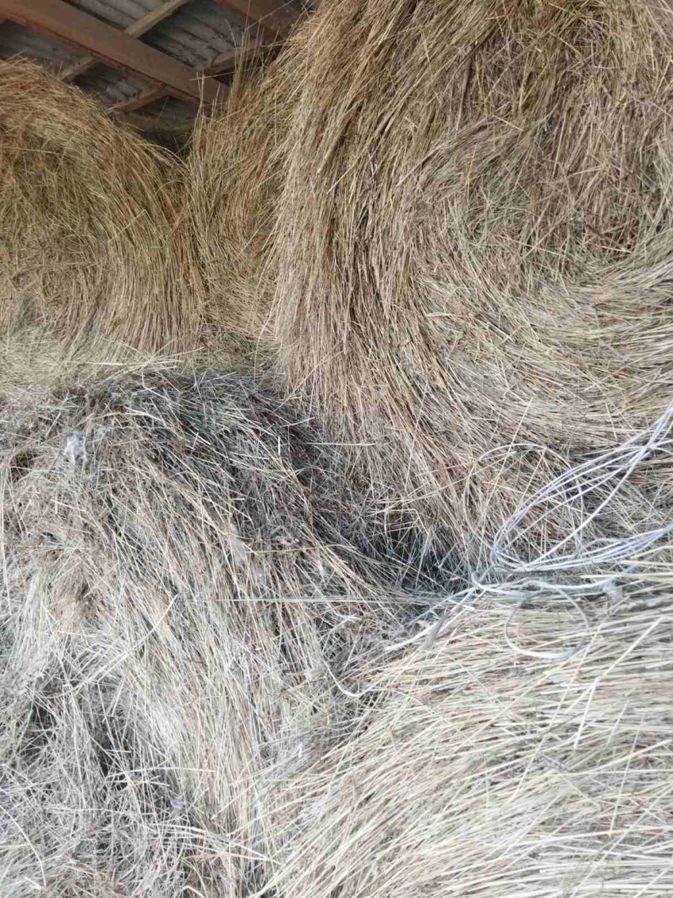  Сено пырейно-разнотравное | 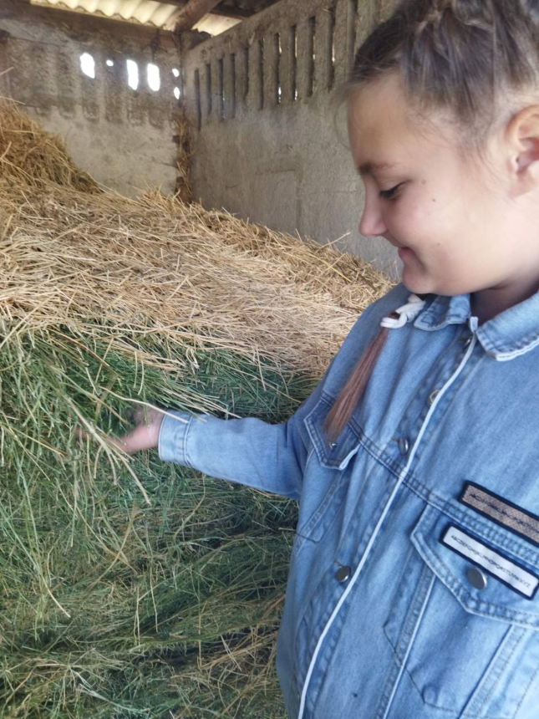  Сено люцерновое
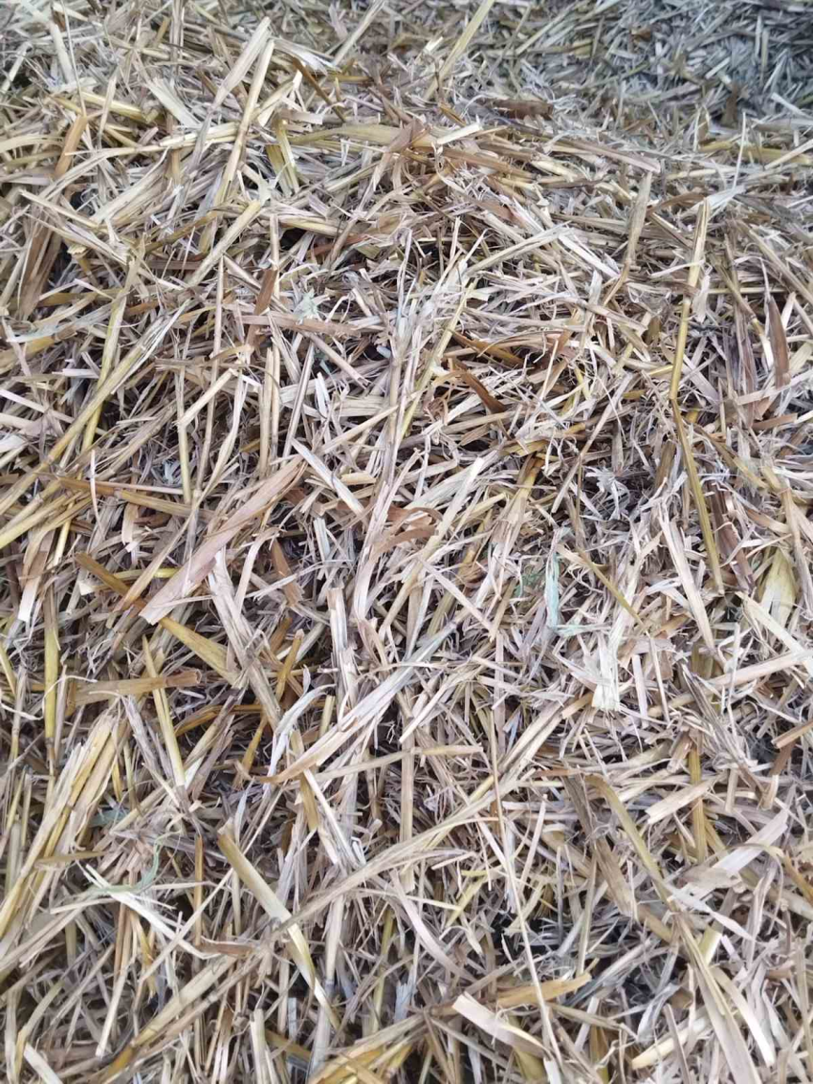  Солома ячменная | 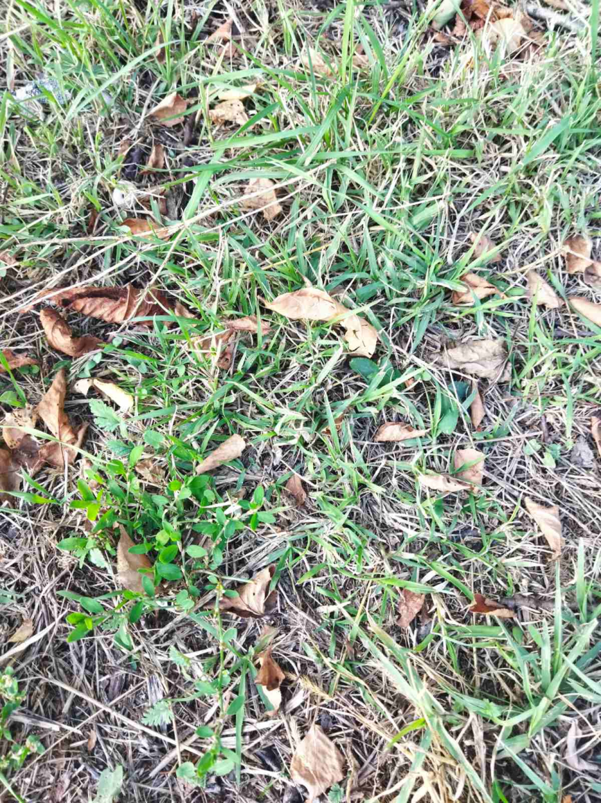 Трава на пастбище

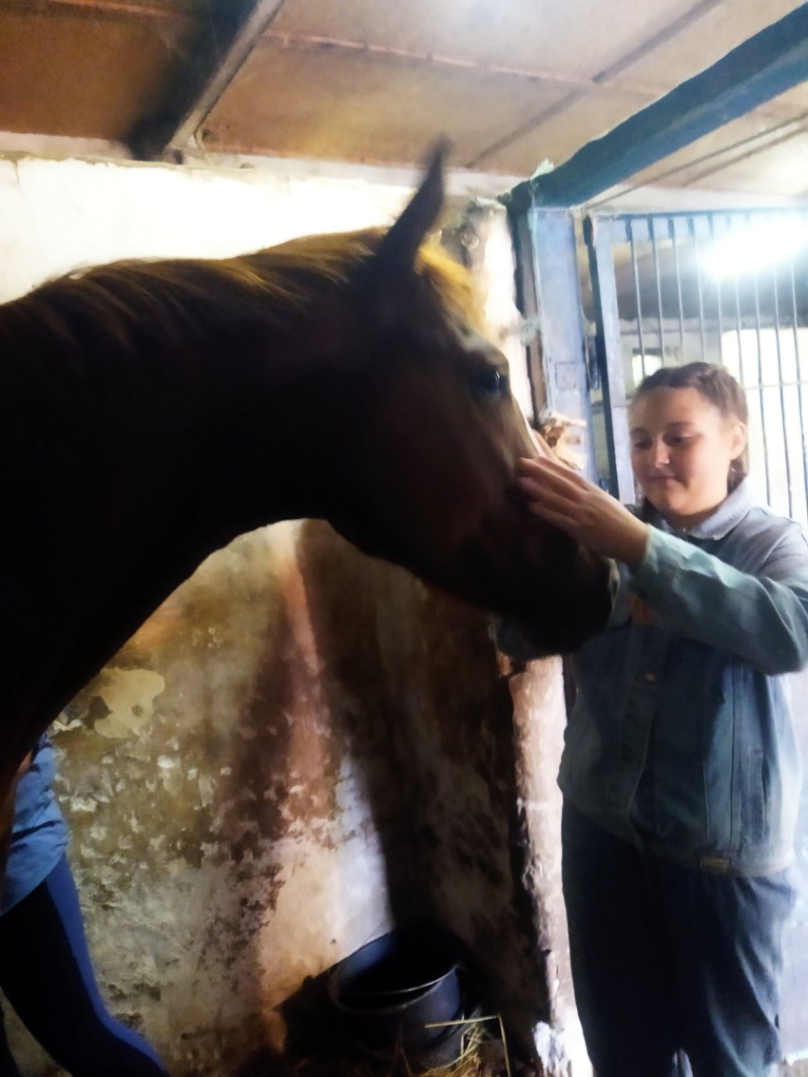  Оценка общего состояния лошади | 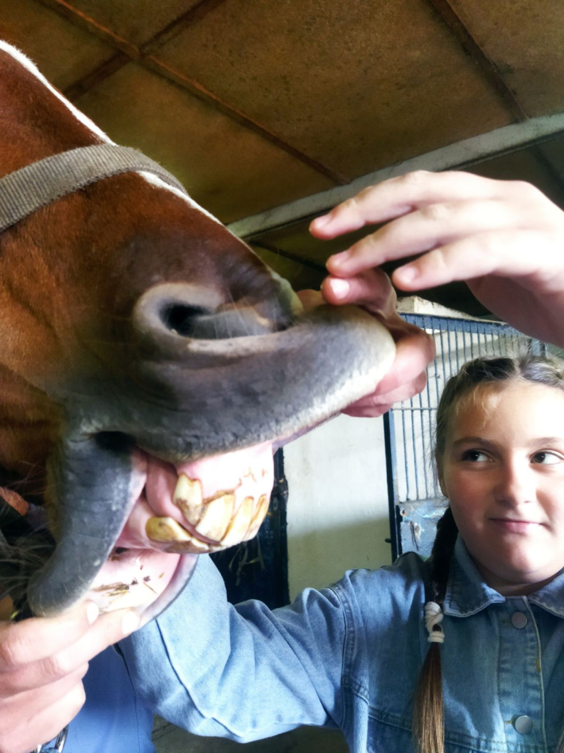  Оценка состояния зубов лошади
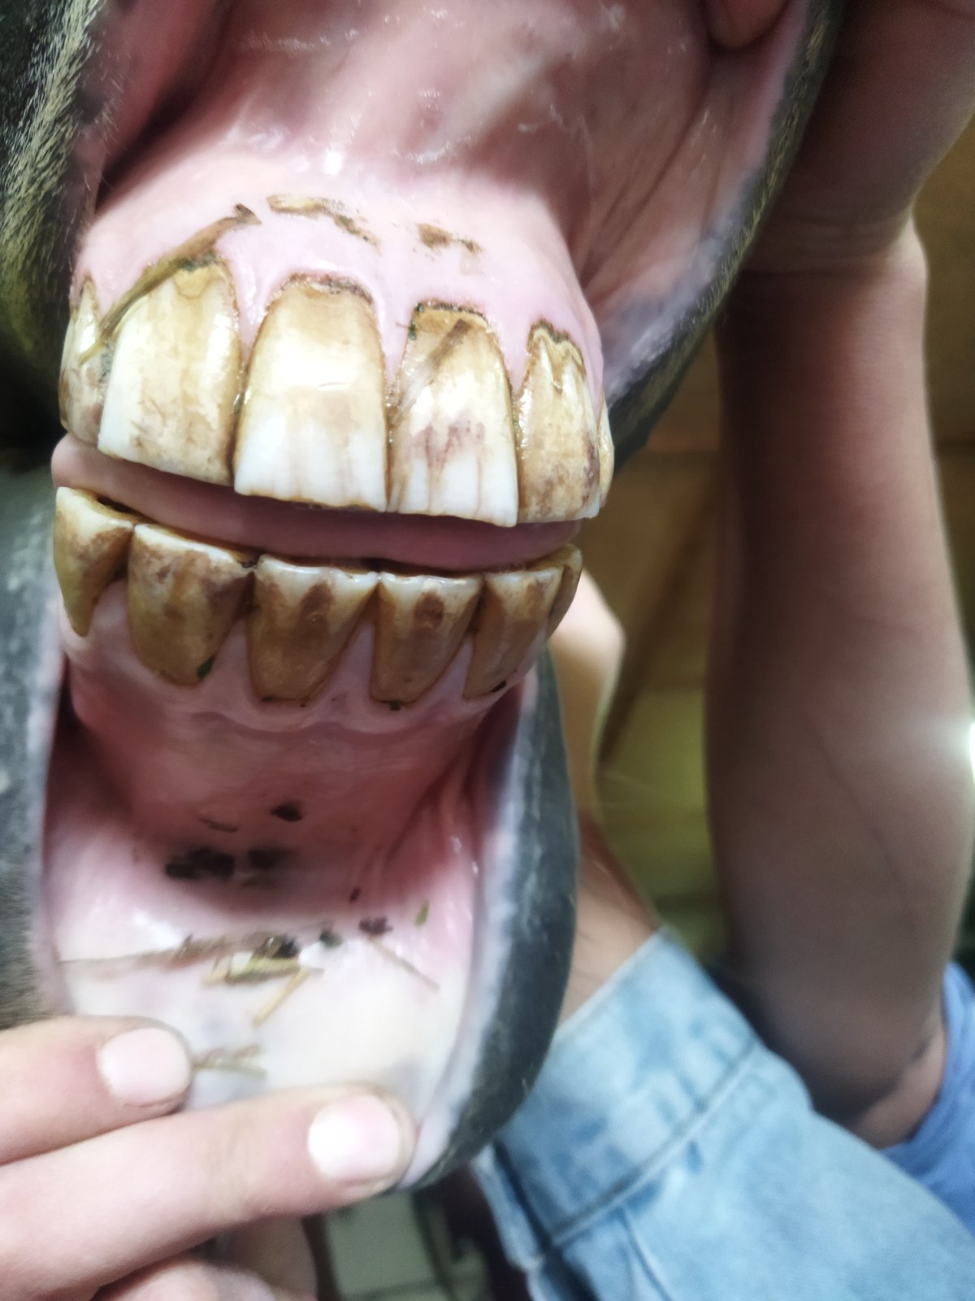  Зубы ровные, правильно прилегают | 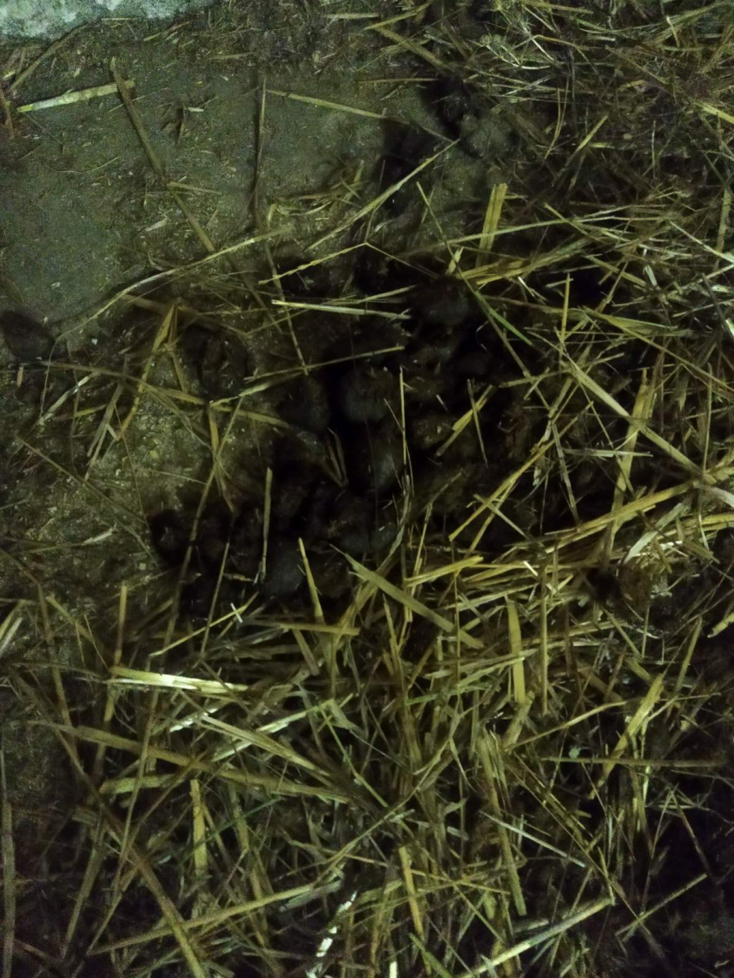  Скибалы характерной формы, без посторонних примесей

